OKO SESALCA  
  
poročilo o laboratorijskem delu

**Oko** in vid sta se v teku evolucije oblikovala s pomočjo genetskega preoblikovanja, sprememb okolja, naravne selekcije, načina življenja in razmnoževanja. Ljudje z očmi (ki predstavlja le 0,27 % telesne površine) sprejemamo več kot 70 % vseh sporočil, ki jih obdelamo v možganskih središčih za obdelavo slike. Pri tem izkorišča oko za sporočila del elektromagnetnega valovanja, ki ga označujemo kot vidna svetloba (približno 400 – 760 nm). Vretenčarsko, kamričasto oko je večinoma okrogle oblike.

Pri vaji smo opazovali goveje oko, ki se bistveno ne razlikuje od človeškega očesa.

Material:

- goveje oko

- skalpel

- škarje

- pinceta s topo, vendar ostro konico

- secirna igla

- secirna plošča

- krovno stekelce

- kosi časopisa

- petrijevka

- posoda za seciranje

Namen dela:

Naši cilji pri vaji so bili:

- spoznati zunanjo in notranjo zgradbo očesa pri sesalcu,

- razumeti odnos med strukturo posameznih delov očesa in njihovo funkcijo,

- spoznati funkcijo posameznih delov očesa.

Hipoteza:

Zaradi akomodacije se bo podaljšal čas zostritve črk oziroma slike iz okolja.

Ob pomanjkanju svetlobe vidimo slabše, dokler se oko ne prilagodi.

**1. del vaje**

Zrklo s pomožnimi deli leži v maščobnem in vezivnem tkivu v očesni votlini, ki ga varuje pred poškodbami. Očesne mišice ga obračajo v več smereh. Sestavljeno je iz treh glavnih plasti: beločnice, žilnice in mrežnice.

Beločnica daje zrklu trdnost in obliko. V sprednjem delu prehaja v prozorno roženico, ki je rahlo izbočena.

Roženica pomaga osredotočiti svetlobne žarke na lečo in varuje sprednji del očesa.

Žilnica je srednja plast očesa.V žilnici je veliko žil, preko katerih se oko oskrbuje s hranilnimi snovmi in s kisikom. Spredaj žilnica prehaja v obarvano šarenico.

Šarenica vsebuje pigment, barvilo, ki je tudi v kožni povrhnjici. Barva šarenice je odvisna od količine pigmenta, od množine in razporeda krvnih žil in vezivnih vlaken.

Zenica je okrogla odprtina v sredini šarenice. Skoznjo prehaja svetloba v notranjost očesa.

Očesna leča leži takoj za zenico.Je prozorna, njena zadnja ploskev je bolj izbočena kot sprednja. Zrklo deli v dva prostora. Pred njo ležita oba prekata, za njo steklovina.

**Mrežnica** se z notranje strani prilega na žilnico.

V mrežnici so vidne čutnice (fotoreceptorji) - čepki in paličice, ki svetlobno energijo pretvarjajo v živčne impulze.

V očesu je 126 milijonov vidnih čutnic:

Paličice so vitke in se topo končajo. So zelo občutljive in se odzovejo že na šibko svetlobo. Največ jih je na obrobju mrežnice. V njih je vidni pigment, kemično soroden vitaminu A.

Čepki so debeli in zašiljeni. So občutljivi za barve, razločimo jih samo pri zadostni svetlobi. Najštevilnejši so v središču mrežnice na zadnji strani zrkla. To mesto imenujemo rumena pega.

Svetlobni žarki padajo na mrežnico skozi roženico, sprednji očesni prekat, zenico, lečo in steklovino.

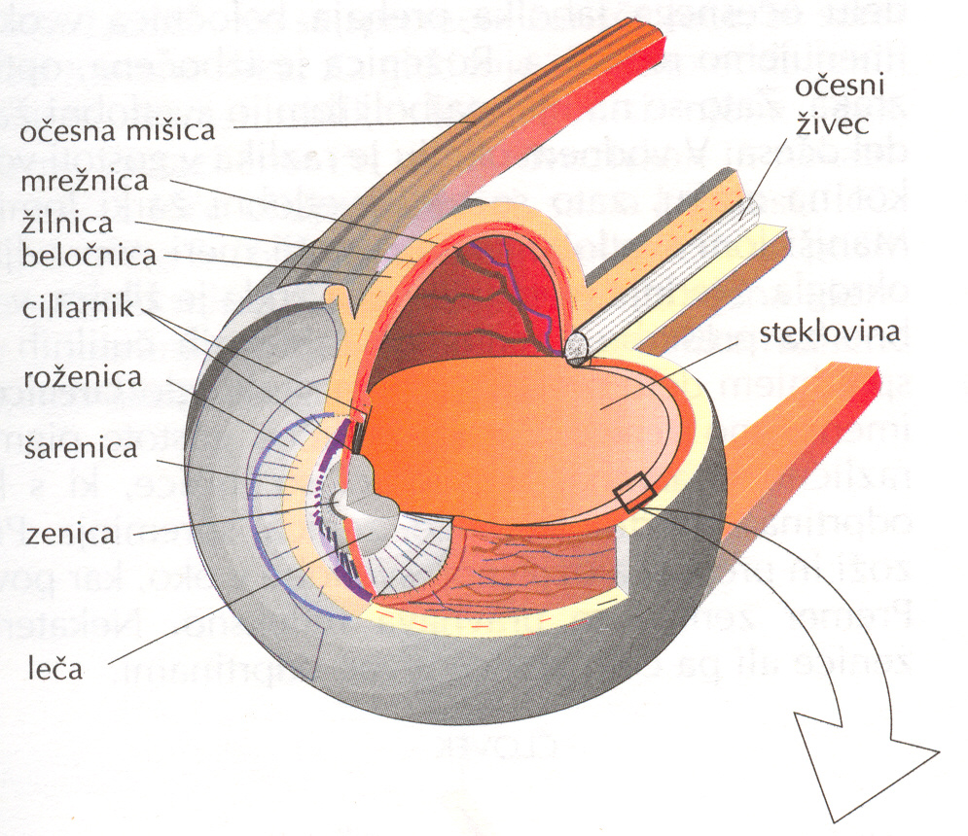

Mrežnica s čepki in paličicami, katerih aksonski izrastki se podaljšujejo v vidni živec.

**2. del vaje**

Rumena pega je točka, v katero so osredotočeni svetlobni žarki, ko gledamo predmet. To je območje najostrejšega vida. Na paličice in čepke so priključene živčne celice, katerih vlakna izstopajo iz zrkla na zadnji stani in sestavljajo vidni živec. Mesto na mrežnici, kjer izstopa vidni živec, ni občutljivo za svetlobo in se imenuje slepa pega.

Zenica se na svetlobi zoži, da zmanjša količino svetlobe, ki prihaja v oko. Polmrak zenico razširi, da doseže mrežnico več svetlobe. Oženje in širjenje zenice uravnavajo mišice v šarenici. Če je dovolj svetlobe, gledamo pretežno s čepki, torej barvno, pri pomanjkanju svetlobe pa se čepki umaknejo, svetlobi pa se bolj izpostavijo palčke.

Postopek dela:

**1. del vaje: Seciranje očesa**

- Z ostrimi škarjami in skalpelom smo z očesnega zrkla odstranili maščobno tkivo in ostanke mišic. Oko smo postavili v položaj, kot ga ima v očesni votlini, si ogledali posamezne dele in izstop vidnega živca.

- S skalpelom smo prebodli čvrsto belo vezivno ovojnico očesnega zrkla ter beločnico poleg vidnega živca in okrog njega naredili krožni izrez. Izrezani del smo odstranili in odprtino prekrili s krovnim stekelcem ter gledali skoznjo.

- Očesno zrklo smo prerezali na spodnjo in zgornjo polovico (obrnjeno z roženico navzdol) ter si ogledali mikroskopski preparat mrežnice.

- Odstranili smo steklovino ter izrezali šarenico. Tako smo si lahko ogledali lečo.

**2. del vaje: Opazovanje z živim očesom**

1. Ugasnili smo luči v učilnici. Na popisano tablo smo pogledali takoj in po preteku nekaj minut.

2. Sošolec se je postavil k oknu tako, da je gledal mimo okna. Oko na strani okna je prekril z roko, nato jo je odmaknil.

3. Ugotovili smo, s katere najmanjše razdalje lahko beremo tiskano besedilo. Nato smo na tej razdalji podržali svinčnik in nanj osredotočili pogled. Nato smo odmikali besedilo, pogled pa smo imeli še vedno usmerjeno na svinčnik.

4. Zaprli smo desno oko in prebrali številke z leve na desno, pri tem pa nismo premikali glave:

* 1 2 3 4 5 6 7 8 9

Rezultati in razprava:

**1. del**

## Slika št.1: Prerez očesa sesalca

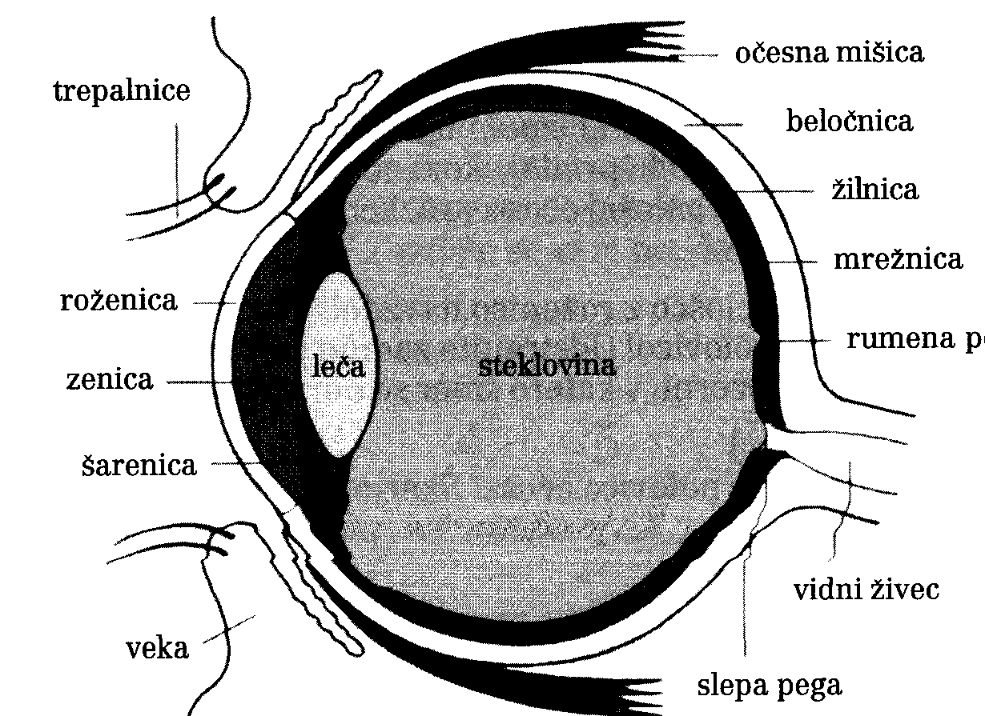

Vidni živec v človeškem očesu ne izstopa neposredno za lečo, ampak za steklovino, na zadnjem delu očesa. Aksoni živčnih celic, ki tvorijo vidni živec se zberejo na enem mestu na mrežnici in iz njega tudi izhajajo. Na tem mestu ni ne paličk, ne čepkov, ker zanje ni prostora. Mesto na mrežnici, kjer izstopa vidni živec, ni občutljivo za svetlobo in se imenuje slepa pega. Vidni živec prenaša dražljaje v vidno središče v možganih.

Roženica je motna in modrikasta, ker je oko konzervirano in mrtvo. Pri živem očesu je prozorna in bistra.

Zdrizasta tekočina, ki zapolnjuje oko, je steklovina. Skoznjo se lomijo žarki (optični del očesa). Je brezbarvna.

Slike predmetov, ki smo jih videli skozi zrklo, so bile obrnjene.

Vidne čutnice na mrežnici so bile nejasno vidne. Teoretično je njihova oblika razložena v razpravi.

Leča je po obliki prozorna sploščena krogla. Je prožna in njena zadnja ploskev je bolj izbočena kot sprednja. Pri gledanju skoznjo se slika obrne in pomanjša. Goriščna razdalja leče je na točki, kjer se slika obrne – na mrežnici. Če je predmet bolj oddaljen od očesa, se leča splošči in izostri sliko na mrežnici, če pa je bližje, se bolj ukrivi in zopet izostri sliko na mrežnici.

Z posebnimi pripenjalnimi vlakni je pritrjena na ciliarnik, ki obdaja lečo. To je mišica s krožnimi in žarkastimi vlakni, na meji med šarenico in žilnico, in sodeluje pri prilagajanju leče. Ciliarnik je pod nadzorom avtonomnega živčevja. Če se mišica skrči, pripenjalna vlakna popustijo, leča pa se zaradi prožnosti bolj ukrivi. To se zgodi pri gledanju predmetov, ki so bližje očesu. Obratno se zgodi pri gledanju bolj oddaljenih predmetov.Takrat mišica popusti, s pri tem pa napenjalna vlakna robove leče povlečejo in lečo sploščijo. Ta proces, pri katerem oko s spreminjanjem leče spremeni lomno moč in s tem žarišče, imenujemo akomodacija.

**2. del**

**1**. Takoj, ko smo ugasnili luč, smo črke videli slabše. Po nekaj minutah so bile črke bolj jasno vidne. Razlog za to je, da se je moralo oko prilagoditi na nenadno spremembo svetlobe.

V šarenici so žarkasto in krožno razporejena mišična vlakna, ki omogočajo, da se odprtina zenice spreminja. Ko je bilo svetlobe dovolj, je bila zenica manjša, ko pa je bilo svetlobe manj, se je zenica razširila, kar je trajalo nekaj časa. V prvem primeru je šarenica zastrla svetlobo, v drugem pa odstrla, tako da je v oko vstopilo več svetlobnih žarkov.

2. Takoj za tem, ko je sošolec odmaknil roko, s katero je zakrival oko, se je njegova zenica zožila. To si lahko razlagamo tako, da se je močno povečala količina svetlobe, ki je padala v oko, na kar je oko reagiralo tako, da je omejilo količino svetlobe.

3. Ugotovili smo, da je najmanjša razdalja, na kateri še lahko beremo tiskano besedilo 8.0 cm. Ko smo pogled usmerili na svinčnik in pomaknili besedilo, ter nato pogled ponovno usmerili na besedilo, je oko potrebovalo nekaj časa, da je lečo prilagodilo na nov položaj točke, ki jo opazujemo. Zato je bila slika svinčnika nekaj časa dvojna, slika besedila pa nejasna.

4. Ko beremo zaporedje števil od leve proti desni, opazimo, da približno pri številki 5 pika na začetku besedila za trenutek izgine iz vidnega polja in se trenutek za tem ponovno pojavi. To se zgodi zato, ker pri ostrem opazovanju predmetov slika pada točno na rumeno pego, kjer nastopa največja koncentracija čutnih celic. Ko pa usmerimo pogled daleč od pike, projekcija slike za trenutek uide z rumene pege in je zato ne vidimo.

Primer prilagoditve nočnih živali na gledanje v temi:

Različne oblike zenice so pomožni elementi za izboljšanje ostrine vida, primernega načinu življenja živali.  
Veliko živali nočnih lovcev ima posebno zgradbo očesnega ozadja, kjer je za mrežnico tapetum lucidum, ki premakne valovno dolžino vpadne svetlobe na optimalno valovno dolžino svetlobe, na katero reagirajo fotoreceptorji. Zato npr. mačke vidijo čisto z le 1/6 svetlobe, ki jo potrebuje človeško oko. Tapetum lucidum je prav tako odgovoren za pojav » rdečih oči« pri fotografiranju. Ponavadi se odsev na sliki pokaže v modri, zeleni, rumeni ali pink barvi.

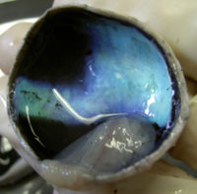

Tapetum lucidum v očesu teleta za mrežnico.

### Literatura

- S.Pevec: Laboratorijsko delo in Navodila za laboratorijsko delo, DZS 1998

- P.Stušek, N.Gogala: Biologija 2 in 3 Funkcionalna anatomija s fiziologijo, DZS 2000

- http://en.wikipedia.org/wiki/Tapetum